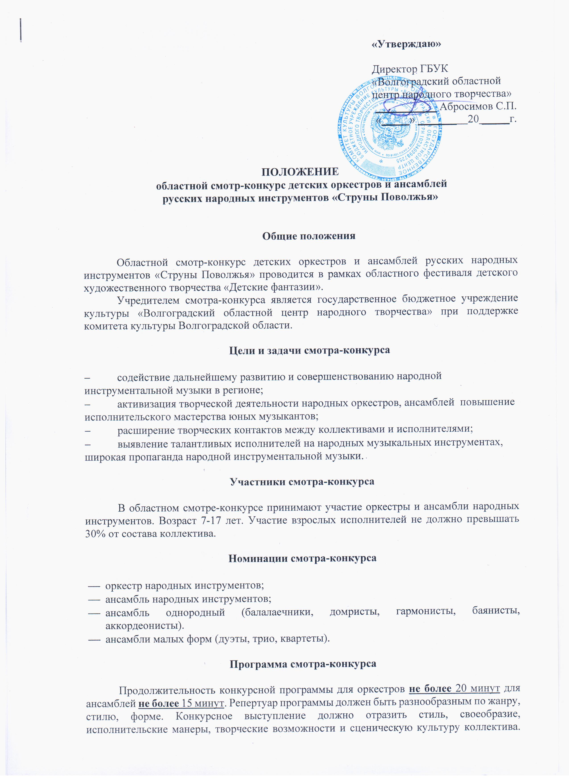
Допустимо выступление солистов-вокалистов, а так же солистов-инструменталистов в сопровождении музыкантов коллектива. Приветствуются произведения патриотического характера.

Критерии оценки

- художественная ценность, степень сложности исполняемого репертуара и соответствие творческим возможностям коллектива, качество подбора конкурсной программы;
- исполнительское мастерство, степень профессионализма дирижера и солистов оркестра, убедительность трактовки исполняемых произведений;
- наличие динамических оттенков, единообразие в исполнении штрихов, ритмических рисунков;
- оркестровый строй, слаженность звучания групп инструментов;
- внешний вид и сценическая культура.

Жюри смотра-конкурса

К работе в жюри привлекаются специалисты в области народной музыки, культуры и искусства по всем номинациям.
Жюри имеет право учреждать специальные дипломы.
По окончанию конкурсного выступления - проведение мастер-класса для руководителей и участников конкурса.

Награждение участников смотра-конкурса

Согласно решению членов жюри, участникам присваиваются следующие звания:
- Гран-при смотра-конкурса.
- Лауреат 3х степеней в каждой номинации.
- Лучший исполнитель (виртуоз).
- Участник областного смотра-конкурса.

Порядок проведения смотра-конкурса

Смотр-конкурс проводится в три тура.
I тур - в районах и городах области под руководством районных, городских оргкомитетов.

II тур - областной (отборочный). К участию во втором туре допускаются коллективы, рекомендованные по итогам отбора районных, городских оргкомитетов на основе представленных анкет-заявок (приложение №1) и видео приложения (запись конкурсной программы, согласно условиям конкурса и критериям оценок), которые необходимо направить в оргкомитет до 22 апреля 2024 года.
Анкета-заявка подписывается руководителем органа управления в сфере культуры заявленного участника.
Отбор участников финального тура проводится строго по представленным видеоматериалам.

III тур (финальный) – состоится 17 мая 2024 года в г. Волгограде по адресу: б-р Энгельса 1-а, ГБУК «ВОЦНТ».
Организаторы оставляют за собой право вносить изменения и дополнения в условия проведения смотра-конкурса.
Невыполнение условий настоящего положения влечет за собой исключение из участия в смотре-конкурсе.

Для участия в смотре-конкурсе в областной оргкомитет направляется заявка (приложение №1), (оформленная в формате word с печатью), видеозапись по адресу E-mail: sergeibondarenko723@yandex.ru
Справки по телефону: 8(8442) 67-54-77 – Сергей Сергеевич Бондаренко, специалист по жанрам отдела самодеятельного народного творчества ГБУК "ВОЦНТ".

Транспортные расходы за счёт направляющей стороны.
Направляющая сторона обеспечивает соблюдение Правил перевозки организованных групп пассажиров, назначает сопровождающего.

ВНИМАНИЕ!!!
За ошибки в данных, указанных в заявке на участие, организаторы ответственности не несут. Вся информация, указанная в заявке, будет дублироваться в ДИПЛОМ! Дипломы исправлению не подлежат!

Приложение № 1

ЗАЯВКА
на участие в областном смотре-конкурсе
детских оркестров и ансамблей русских народных инструментов
"Струны Поволжья".

- Город, район _________________________________________________________
- Учреждение (ведомственная принадлежность), которое представляет участника конкурса ___________________________________________________________________
- Адрес учреждения, телефоны: ___________________________________________
___________________________________________________________________________
- Название коллектива ___________________________________________________
- Ф.И.О. руководителя (контактный телефон)_________________________________
- Образование по диплому руководителя_____________________________________
- Краткая характеристика коллектива (год создания коллектива, количество участников). _________________________________________________________________
__________________________________________________________________________________________________________________________________________________________
- Номинация конкурса (оркестр народных инструментов, ансамбль народных инструментов, ансамбль однородный, ансамбль малых форм) подчеркнуть.
_____________________________________________________________________________
- Техническое обеспечение ____________________________________________________

Программа конкурсного выступления:

№ | Автор произведения, обработки | Название произведения | Продолжительность звучания | Техническое  обеспечение | Прим.

______________ ________________
дата подпись ответственного лица

М. П.

Отправляя вышеуказанную информацию, как участник смотра-конкурса подтверждаю согласие на обработку моих персональных данных, включая, в частности, их сбор, хранение, использование и распространение ГБУК "Волгоградский областной центр народного творчества" и подтверждаю, что ознакомлен с Положением и условиями участия данного смотра-конкурса.

